Имя файла | Фото | Пояснение | Ожидаемый выход
1-1.jpg | 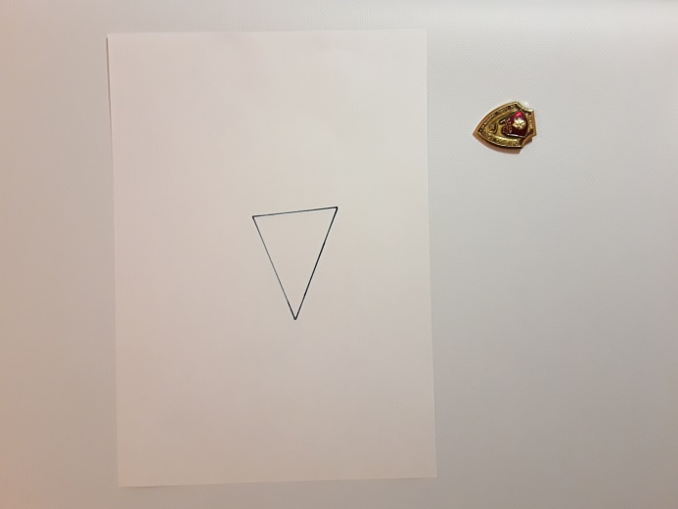 | Простой многоугольник. Один объект, помещающийся в многоугольник. | True
1-2.jpg | 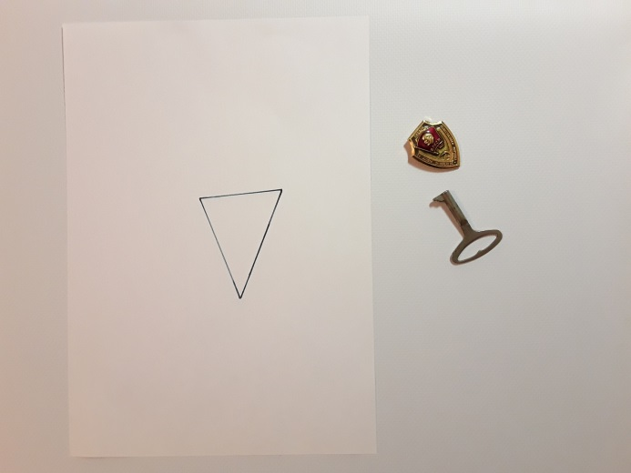 | Простой многоугольник. Два объекта помещающихся в многоугольник по отдельности, не помещающихся вместе. | False
1-3.jpg | 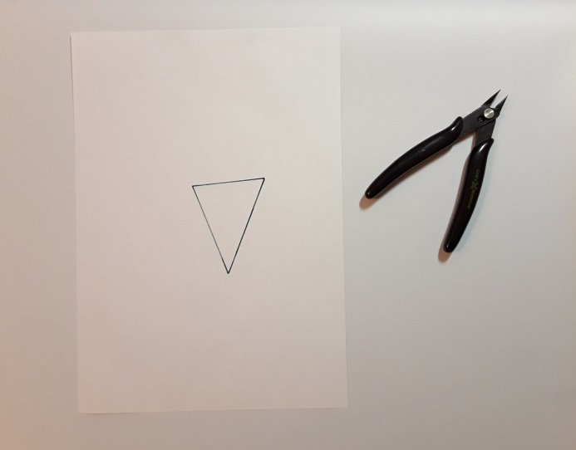 | Простой многоугольник. Один объект не помещающийся в многоугольник. | False
1-4.jpg | 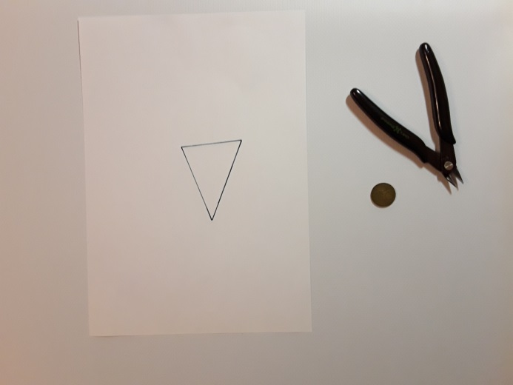 | Простой многоугольник. Один объект помещающийся в многоугольник, один объект не помещающийся в многоугольник. | False
1-5.jpg | 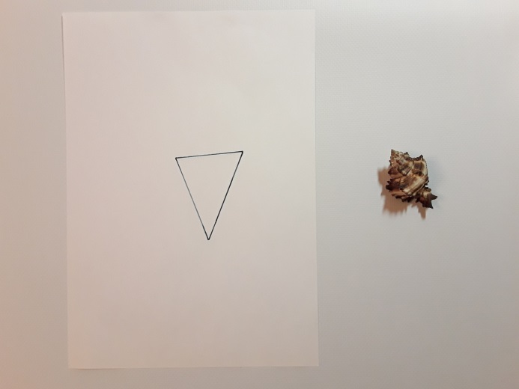 | Простой многоугольник. Объект сложной формы помещающийся в многоугольник. | True
2-1.jpg | 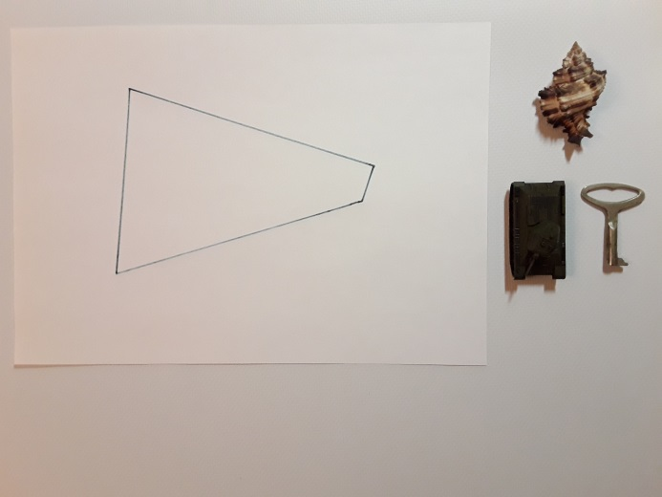 | Выпуклый многоугольник. Объекты можно разместить в многоугольник. | True
2-2.jpg | 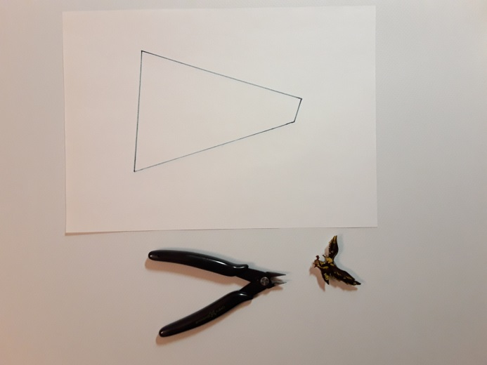 | Выпуклый многоугольник. Объекты можно разместить в многоугольник с учетом невыпуклой формы одного из объектов. | True
2-3.jpg | 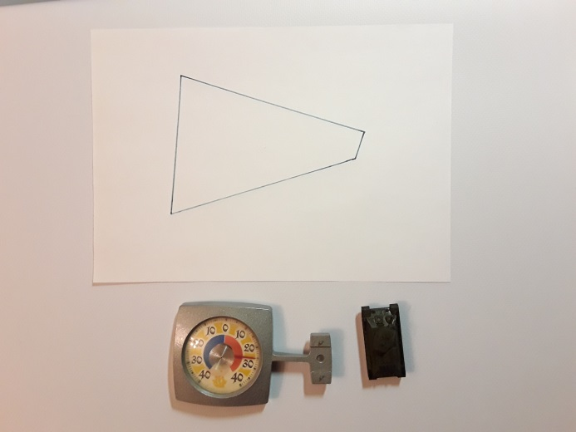 | Выпуклый многоугольник. Один из объектов не помещается в многоугольник. | False
2-4.jpg | 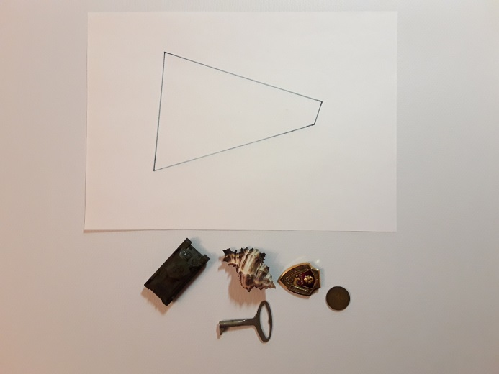 | Выпуклый многоугольник. Большое количество объектов можно разместить в многоугольник с учетом их сложной формы. | True
2-5.jpg | 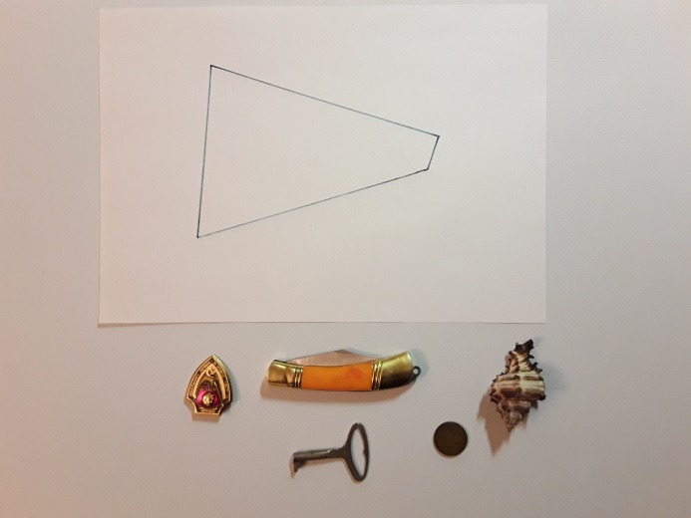 | Выпуклый многоугольник. Большое количество объектов разного размера можно разместить в многоугольник с учетом их сложной формы. | True
2-6.jpg | 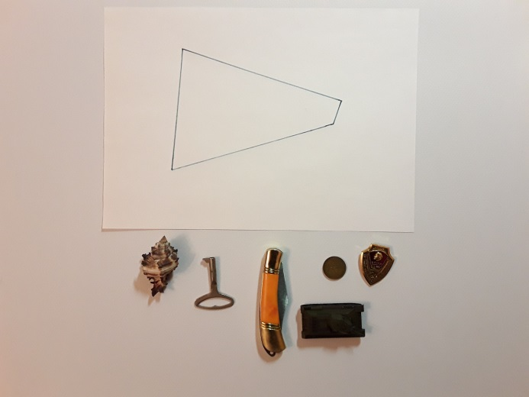 | Выпуклый многоугольник. Большое количество объектов разного размера невозможно разместить в многоугольник. | False
3-1.jpg | 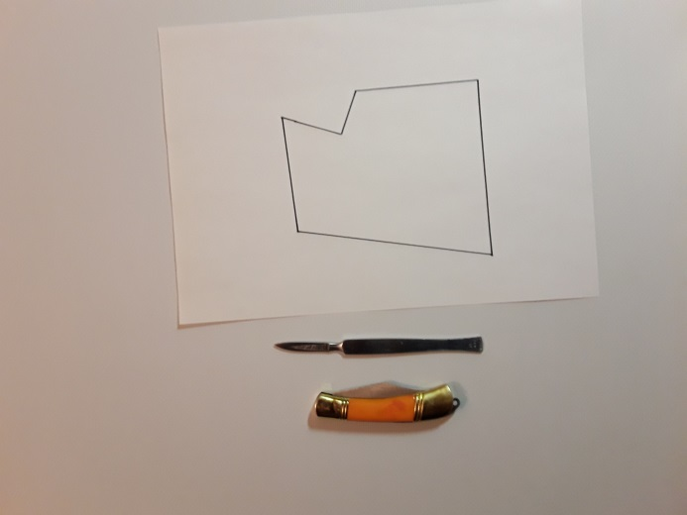 | Невыпуклый многоугольник. Объекты можно разместить в многоугольник. | True
3-2.jpg | 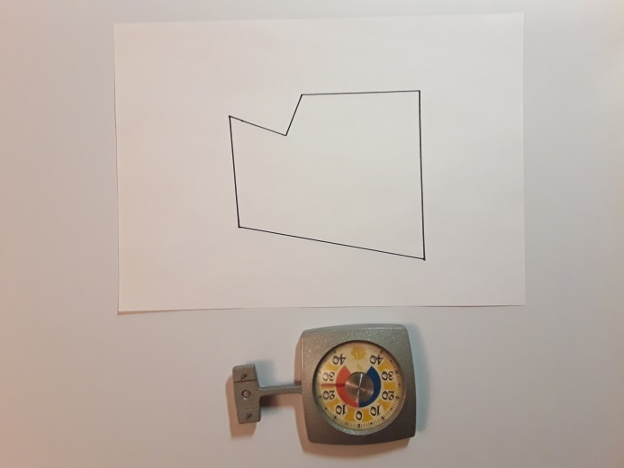 | Невыпуклый многоугольник. Объект можно разместить в многоугольник с учетом невыпуклой формы многоугольника и объекта. | True
3-3.jpg | 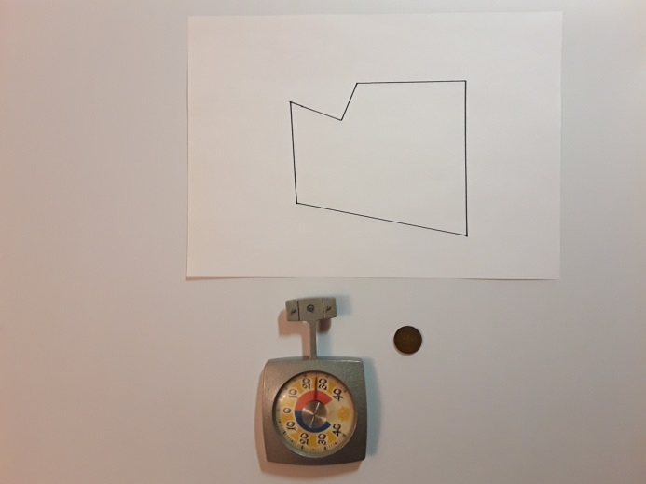 | Невыпуклый многоугольник. Несколько объектов можно разместить в многоугольник с учетом невыпуклости и многоугольника и объекта. | True
3-4.jpg | 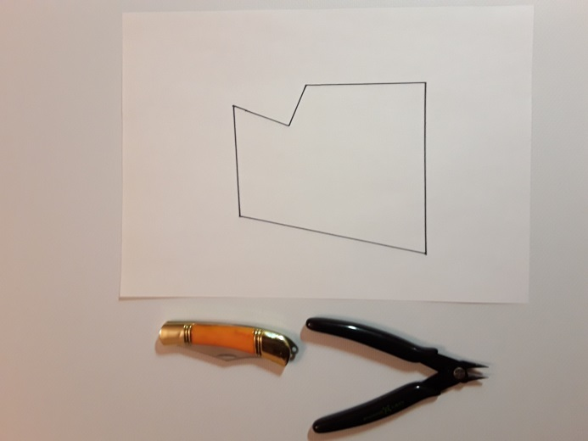 | Невыпуклый многоугольник. Несколько крупных объектов можно разместить в многоугольник с учетом невыпуклости объектов. | True
3-5.jpg | 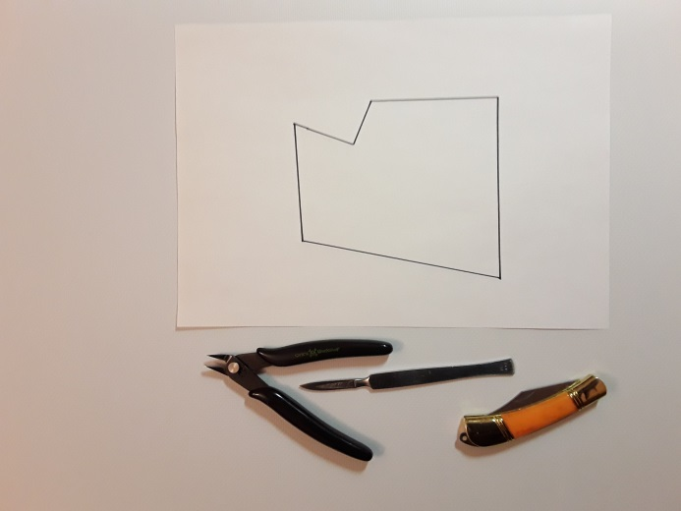 | Невыпуклый многоугольник. Несколько объектов невозможно разместить в многоугольник. | False
4-1.jpg | 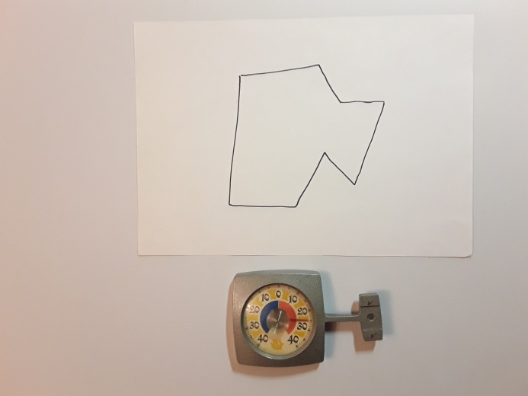 | Многоугольник сложной формы, нарисованный от руки. Объект сложной формы невозможно разместить в многоугольник. | False
4-2.jpg | 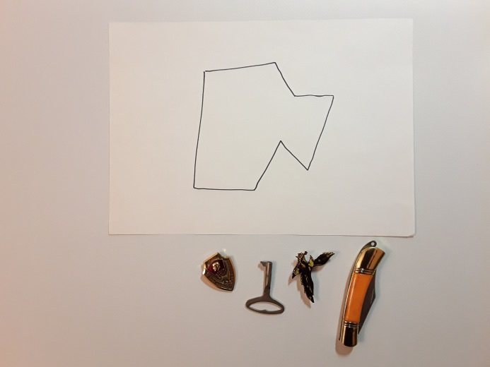 | Многоугольник сложной формы, нарисованный от руки. Несколько объектов можно разместить в многоугольник. | True
5-1.jpg | 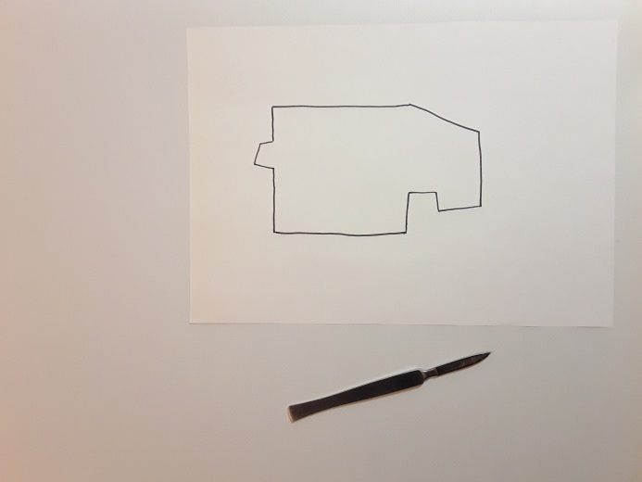 | Многоугольник сложной формы, нарисованный от руки. Крупный объект можно разместить в многоугольник. | True
5-2.jpg | 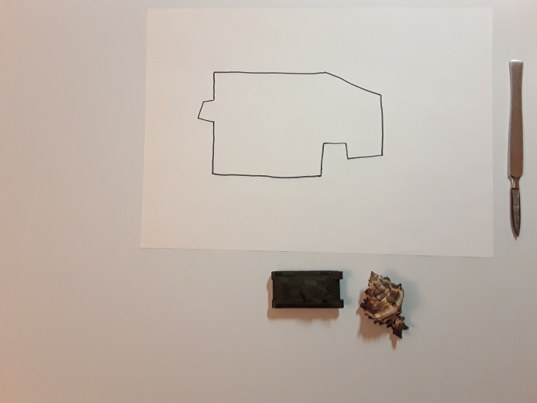 | Многоугольник сложной формы, нарисованный от руки. Несколько объектов различной формы можно разместить в многоугольник. | True
5-3.jpg | 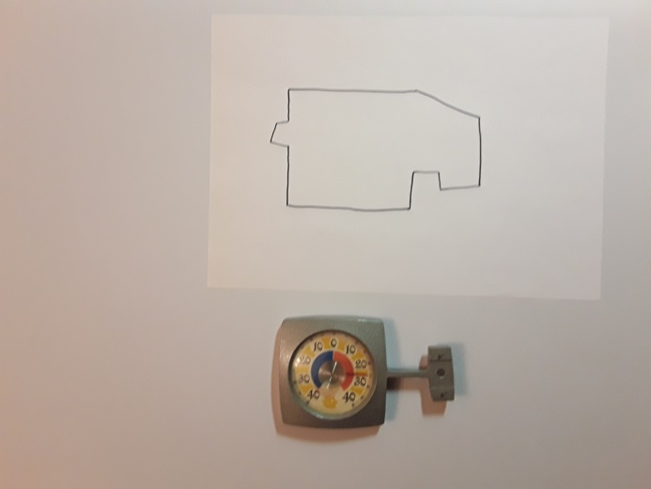 | Многоугольник сложной формы, нарисованный от руки. Объект сложной формы можно разместить в многоугольник. | True
5-4.jpg | 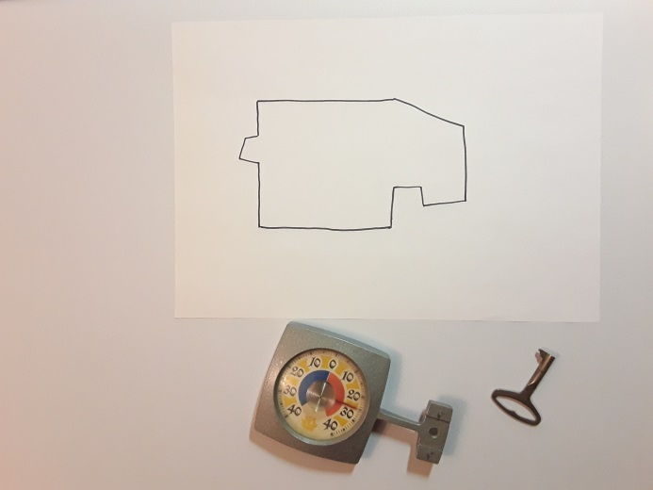 | Многоугольник сложной формы, нарисованный от руки. Несколько объектов сложой формы невозможно разместить в многоугольник. | False
6-1.jpg | 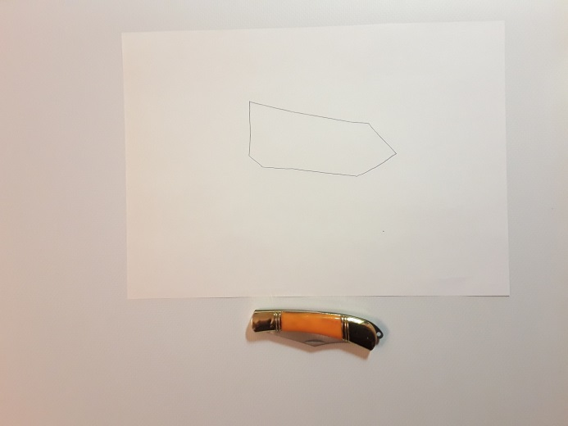 | Многоугольник с тонкой границей нарисованный от руки. Один объект. | True
6-2.jpg | 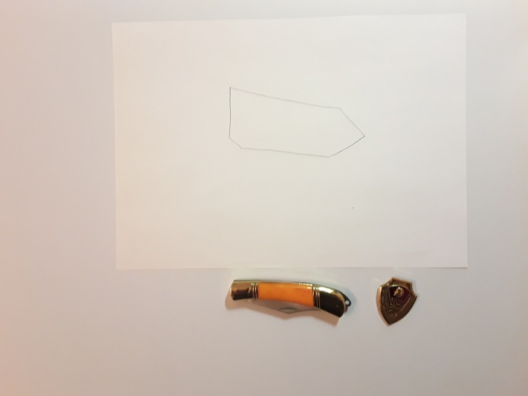 | Многоугольник с тонкой границей нарисованный от руки. Несколько объектов. | False
6-3.jpg | 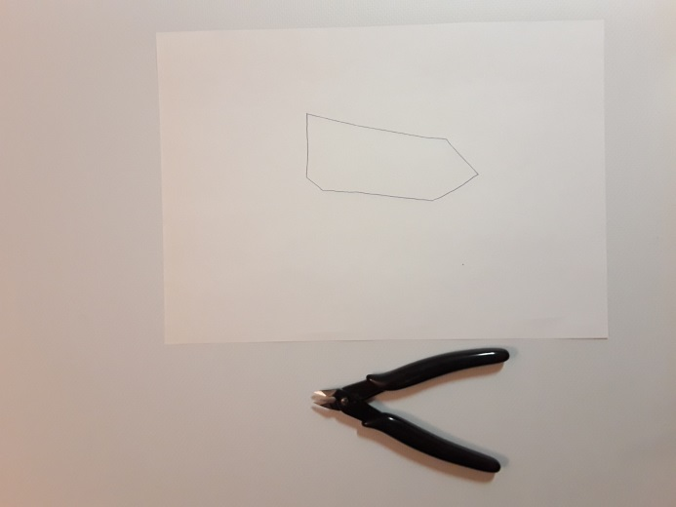 | Многоугольник с тонкой границей нарисованный от руки. Объект сложной формы. | False
Плохие данные
7-1.jpg | 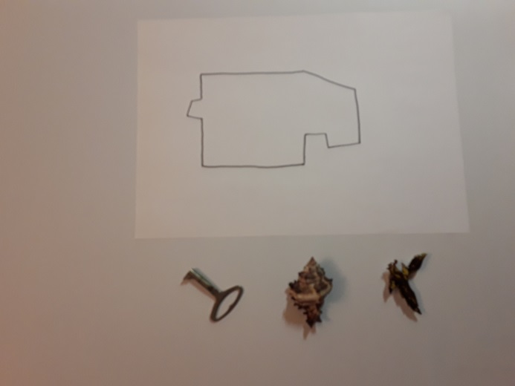 | Слабая расфокусировка. | True
7-2.jpg | 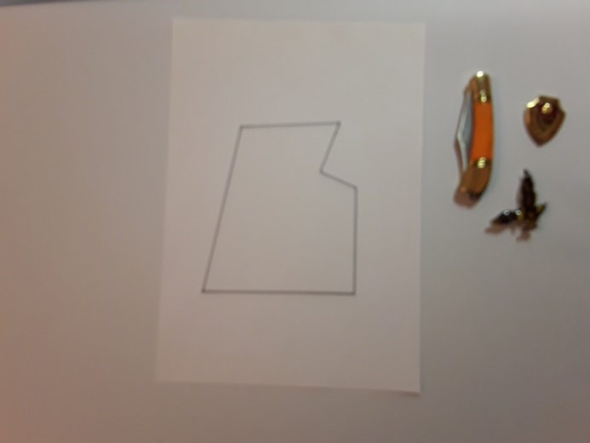 | Сильная расфокусировка. Границы объектов и многоугольник различимы. | True
7-3.jpg | 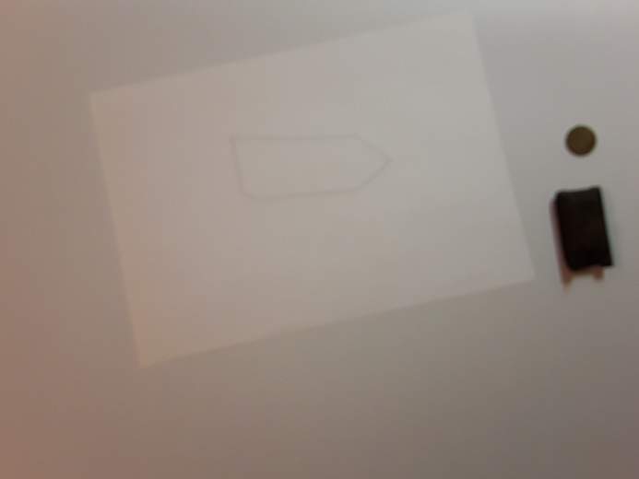 | Сильная расфокусировка. Многоугольник неразличим. | False
Крайние случаи
8-1.jpg | 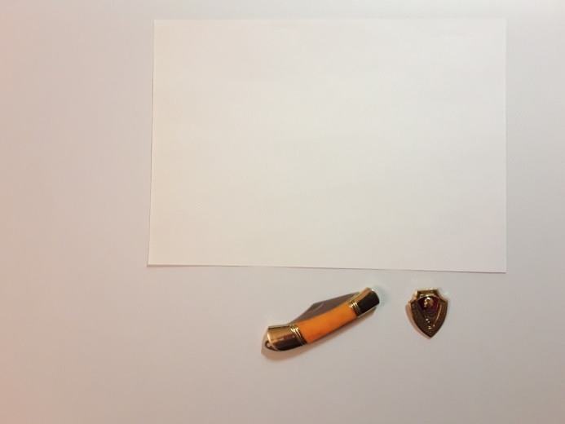 | Отсутствует многоугольник. | False
8-2.jpg | 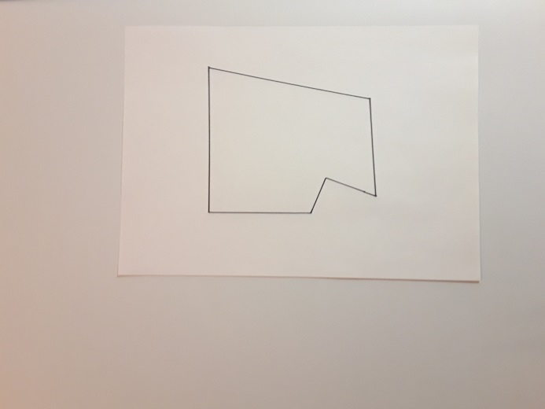 | Отсутствуют объекты. | False
8-3.jpg | 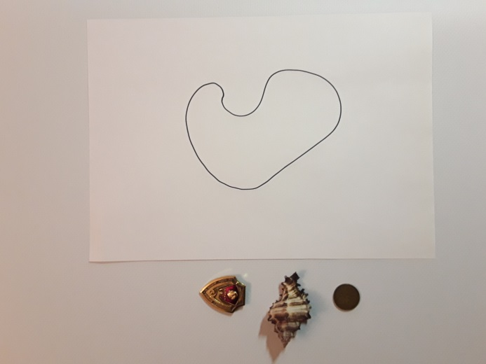 | Линия не является ломаной. | False
8-4.jpg | 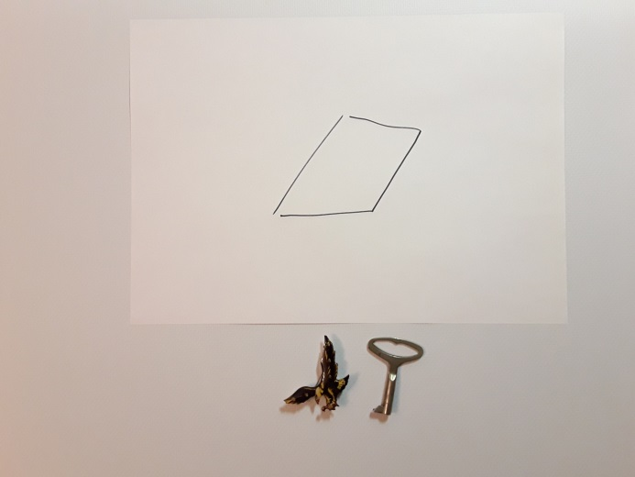 | Линия не замкнута, небольшой разрыв. | False
8-5.jpg | 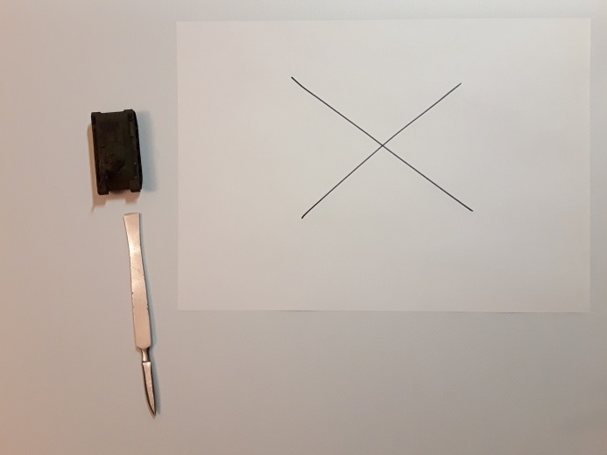 | Линия незамкнута, большой разрыв. | False
9.jpg | 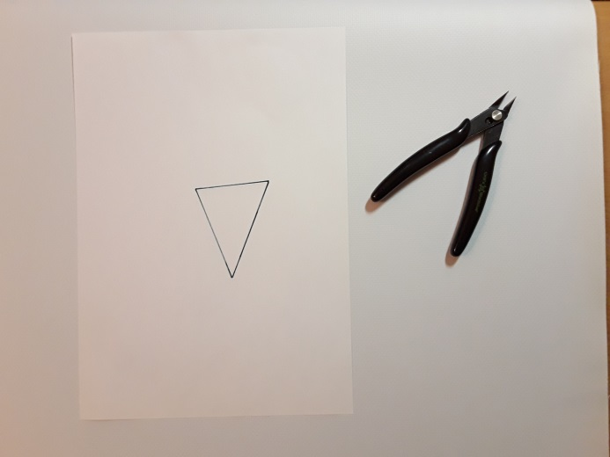 | Фон не покрывает всю область фотографии. | False

